В давние времена жил на свете мальчик по имени Ашик. Родители его умерли, и пришлось ему у богатого бая пасти овечью отару. Летом и зимой жил он в горах и лишь изредка наведывался в аил.Однажды, возвращаясь домой, Ашик увидел на дороге лягушку. У неё была сломана лапка. Пожалел он лягушку, поднял её и взял с собой. Дома перевязал ей лапку. Потом в углу овечьего загона выкопал яму, налил туда воды и пустил в неё лягушку. Много дней ухаживал за ней, пока она не поправилась.Узнал бай, что Ашик возится с лягушкой, рассердился, больно стегнул его камчой (камча — плётка) и стал кричать:— Я тебя кормлю, а ты отвечаешь мне неблагодарностью! Настоящий человек никогда не опоганит себя прикосновением к такой твари. Сейчас же выброси её!Взял мальчик лягушку, отнёс к озеру и стал прощаться с ней.— Ты спас меня, — сказала ему лягушка, — и я должна тебя отблагодарить. Возьми этот камушек. Он — волшебный. Когда тебе будет трудно и потребуется помощь, ударь им о землю и скажи: «Камушек, камушек, помоги мне», — и он исполнит любое твоё желание.С этими словами лягушка протянула Ашику маленький зелёный камушек, подпрыгнула раз, другой и скрылась.Взял мальчик камушек, сунул в карман и отправился домой.Не прошёл он и половины пути, как его нагнал летящий во весь опор всадник. Он крикнул что-то мальчику, но что именно — тот не расслышал.Подходя к аилу, Ашик заметил необычное волнение: люди куда-то спешили, кричали, а женщины громко плакали.
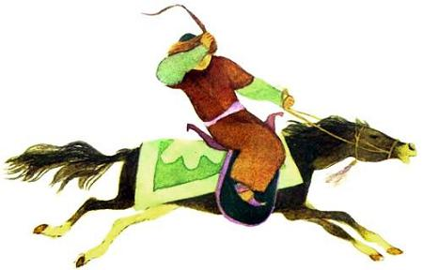Перед домом бая собрались самые уважаемые длиннобородые и седобородые старики — аксакалы. Перед ними стоял тот самый всадник, которого Ашик встретил на дороге, и громко говорил:— Недоброе задумал Карахан…Все знали соседнего хана. Был он зол и завистлив, жаден и безжалостен. В его собственном ханстве люди дрожали при одном упоминании его имени, а маленьких детей пугали: «Вот придёт Карахан…»
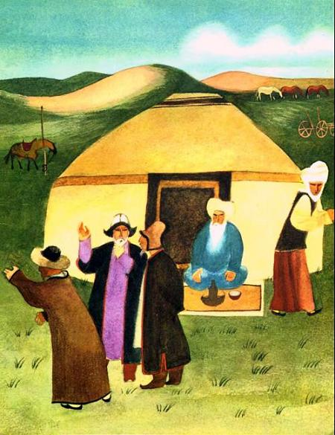
— Чего же он хочет? — спрашивали у вестника длиннобородые и седобородые аксакалы.— Задумал Карахан покорить всех людей, живущих в горах и долинах, а их богатство присвоить себе. Чтобы задобрить Карахана, все аилы отправили к нему гонцов с дорогими подарками. Но он согласился принять лишь тех, кто явится к нему не на коне, не на верблюде, не пешком, не по дороге и не по полю. Никто из гонцов не вернулся назад, и теперь очередь за вами.Снова все зашумели, но так ни о чём и не договорились. Тогда вперёд вышел Ашик и сказал:— Пошлите меня гонцом.Длиннобородые и седобородые аксакалы сначала рассердились на мальчика, потом долго смеялись над ним. Но один аксакал с самой длинной белой бородой сказал:— Ты слышал, мальчик, что требует Карахан?— Слышал, аксакал, — почтительно ответил Ашик. — Я сяду не на коня, не на верблюда, а на козла, на котором никто не ездит, и отправлюсь не по дороге и не по полю, а по обочине.Понравилась всем хитрость мальчика. Дали ему самого старого козла, а в подарок хану — самого высокого верблюда, и отправился он в путь.
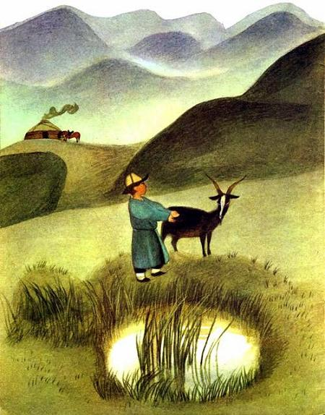
Когда Карахан увидел мальчика верхом на козле, то злость охватила его.— О, негодный мальчишка, как смел ты показаться мне на глаза?! — закричал он.Все вокруг замерли от его голоса.
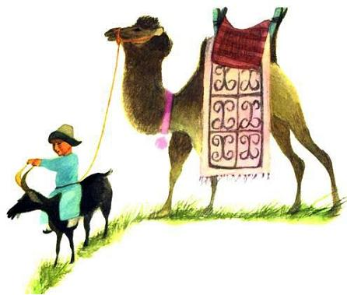
А Ашик спокойно сказал:— Повелитель, я исполнил твоё желание. Прибыл к тебе не на коне, не на верблюде и не пешком, а на козле, на котором никто не ездит; не по дороге, не по полю, а по обочине.Тогда Карахан закричал ещё громче:— О, негодный мальчишка, неужели в вашем аиле не нашлось гонца из самых больших людей?!— Повелитель, если ты хочешь говорить с самым большим, то поговори с этим верблюдом. Он у нас самый большой.Совсем рассвирепел Карахан:— О, негодный мальчишка, неужели в вашем аиле не нашлось более почтенного человека?!— Повелитель, — снова сказал Ашик, — если ты хочешь говорить со старейшим, то поговори с этим бородатым козлом. Он у нас самый старый.Тогда Карахан насмешливо сказал:— Если ты такой смелый и находчивый, то я отпущу тебя и не трону твоего аила. Но до того, как взойдёт луна, ты должен представить мне выкуп — сто чёрных иноходцев, сто бегунов-верблюдов, сто живых соболей, сто парчовых халатов и белую юрту в сто стен с полным убранством. А пока, эй, стража, бросьте его в зиндан (зиндан — подземная тюрьма)! И если не будет выкупа, то на рассвете отрубите ему голову, а его непокорный аил уничтожьте!
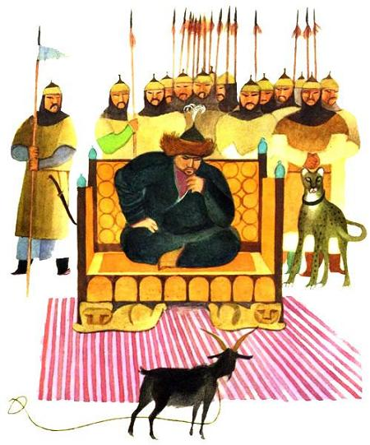
Бросили мальчика в самый глубокий колодец-тюрьму и стражников приставили — ханских джигитов с длинными острыми копьями. Выбраться оттуда было невозможно.Долго сидел там Ашик, окоченел весь и только хотел пожаловаться на горькую свою судьбу, как вдруг вспомнил про камушек, который подарила ему лягушка. Достал он его из кармана, подержал в руках, потом ударил об землю и сказал:— Камушек, камушек, помоги мне. Представь злому Карахану выкуп — сто чёрных иноходцев, сто бегунов-верблюдов, сто живых соболей, сто парчовых халатов и белую юрту в сто стен с полным убранством.Только произнёс Ашик эти слова, рассыпался камушек на мелкие кусочки. И в тот же миг на том самом месте, где был камушек, появилась девушка, красавица необыкновенная — коса длинная, щёки румяные, а зубы, как жемчужинки блестят.
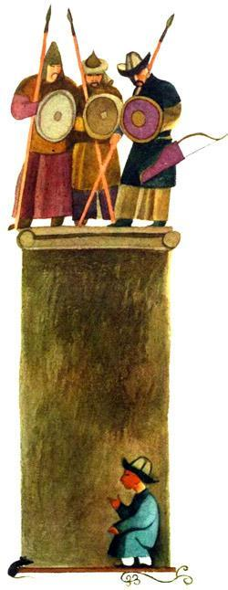
— Не волнуйся, добрый мальчик. Получит Карахан выкуп. Только берегись его гнева. Вот тебе гребень, иголка и зеркальце. Они помогут, когда тебя — случится — настигнет беда.Произнесла красавица эти слова, взмахнула косой своей длинной, ласково улыбнулась, так что блеснули зубы её жемчужные, и исчезла.Не успела взойти луна, как слуги донесли Карахану, что к дворцу движется необычный караван — сто чёрных иноходцев, сто бегунов-верблюдов, сто живых соболей, сто джигитов несут сто парчовых халатов, а рядом с высоким ханским дворцом выросла белая юрта в сто стен с полным убранством.
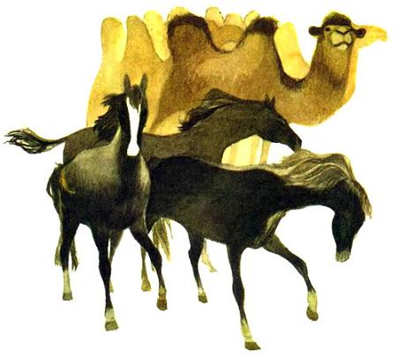
Обрадовался Карахан такому богатству, однако вида не подал. Теперь надо было освобождать из тюрьмы мальчика. А этого Карахан не любил делать. Кто попадал в его зинданы, живым оттуда не выходил.Нарушать своего слова хану тоже не хотелось, и приказал он привести к себе мальчика. — Я отпущу тебя, — сказал хан, — но при том условии, что ты останешься служить у меня. Я назначу тебя визирем.— Нет, Карахан, я не стану служить тебе и пособничать твоим чёрным делам, — смело ответил Ашик. — Отпусти меня и не нападай на мой аил, если ты верен своему ханскому слову.
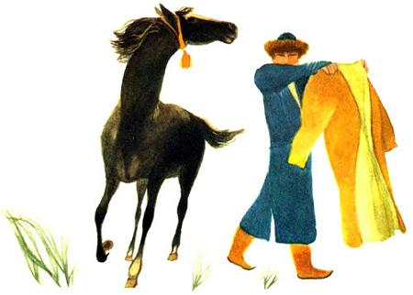
Ещё никто не осмеливался говорить так с ханом. Глаза его налились кровью.— Хорошо, — сказал он злобно, — я сдержу своё ханское слово. Можешь уходить.Едва Ашик вышел из дворца, Карахан сделал знак своим прислужникам:— Скачите немедленно за мальчишкой следом и проткните негодного острыми копьями.Бросились слуги выполнять ханский приказ.Вскоре Ашик услышал топот, будто мчался целый табун. Оглянулся мальчик — и увидел ханских прислужников с острыми копьями наперевес.Понял Ашик, что это Карахан послал за ним погоню. Вот-вот настигнет его беда.Достал тогда Ашик из кармана гребень, что подарила ему необыкновенная красавица, и бросил его под ноги всадникам. Тотчас на этом месте вырос густой непроходимый лес. Остановились всадники, не могут проехать. А мальчик остался по другую сторону леса.
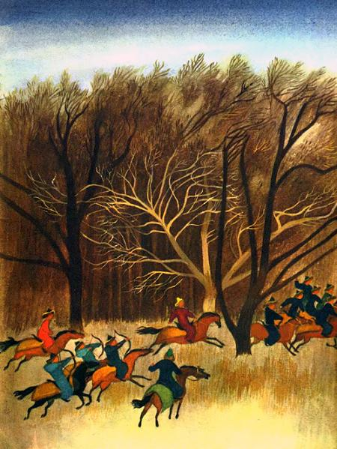
Потоптались хамские прислужники па месте и решили возвращаться назад. Вернулись к хану и повалились перед ним па колени.— Повелитель, пощади нас! Мы не догнали негодного мальчишку. Непроходимый лес встал на нашем пути.Не пожалел Карахан своих прислужников. Велел казнить всех.Позвал он верных стражников и приказал:— Скачите следом и догоните негодного мальчишку. А догоните — проткните острыми копьями.Бросились слуги выполнять ханский приказ.
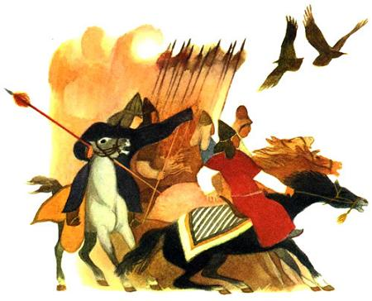
Вскоре Ашик услышал топот, будто мчалось сразу несколько табунов. Оглянулся мальчик — и увидел ханских стражников с острыми копьями наперевес. Вот-вот настигнет его новая беда. Тогда Ашик вынул иголку, что подарила ему необыкновенная красавица, и бросил её под ноги всадникам. И сразу на том месте выросла гора выше облаков.Остановились всадники перед высокой горой. А мальчик остался по другую сторону. Не достать его теперь. Потоптались стражники на месте и поскакали назад. Вернулись к хану и повалились ему в ноги.— Повелитель, не вели казнить нас. Мы не догнали негодного мальчишку. Высокая гора встала на нашем пути.
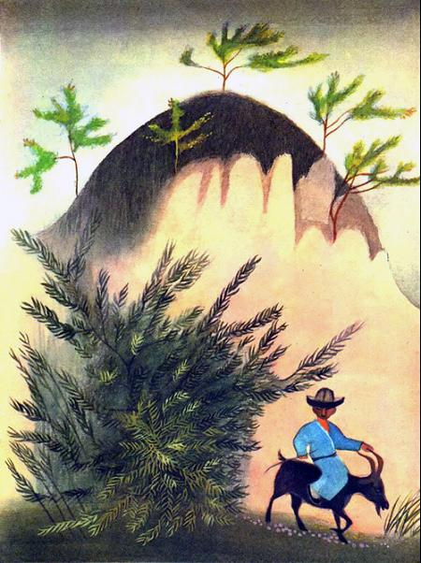
Не пожалел Карахан и стражников. Велел всех казнить. Гнев его был так страшен и так велико было его желание расправиться с мальчиком, что он решил сам отправиться за ним.— Оседлайте моего тулпара! (тулпар — сказочный, крылатый конь ) — приказал Карахан.Подвели к нему прекрасного коня, вскочил он в седло и помчался быстрее ветра. Но вот на пути его вырос непроходимый лес. Натянул Карахан поводья, взмыл тулпар высоко-высоко и перелетел лес.Мчится Карахан дальше. И выросла на его пути высокая гора. Снова натянул Карахан поводья, взмыл тулпар высоко-высоко и перелетел гору.Мчится Карахан дальше, уже почти настигает мальчика. В этот момент бросил Ашик под ноги Карахану зеркальце, которое подарила необыкновенная красавица, и сразу же образовалось глубокое и широкое озеро.Задумал Карахан перелететь на тулпаре озеро, натянул изо всех сил поводья.Снова взмыл тулпар высоко, да не долетел до другого берега, упал прямо в озеро. Вышибло Карахана из седла. Барахтается он, удержаться на воде не может, потому что не умеет плавать, и ко дну идёт.
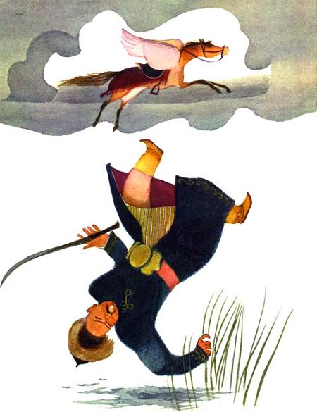
Так и утонул Карахан.А тулпар выплыл на другой берег. Вскочил на него Ашик и мигом домчался до своего аила.С почётом встретили мальчика жители аила. А за то, что он сумел победить ненавистного Карахана, стали называть Ашика аксакалом. С тех пор киргизы называют самым почётным именем — аксакал — не только стариков с белыми бородами, но и людей помоложе — тех, кто своими добрыми делами, храбростью и умом заслужил уважение людей.
